RIWAYAT HIDUP
129
147

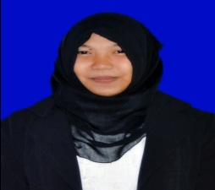 Haisah lahir di Corawali pada tanggal 05 April 1994. Penulis adalah anak ketiga dari pasangan (Alm) Pangngassi dan Rukiyah Laupa. Penulis memasuki jenjang pendidikan formal di SDN 121 Patampanua tahun 2000 tamat tahun 2006, kemudian melanjutkn pendidikan SMP Negeri 4 Patampanua 2006 dan tamat tahun 2009, kemudian melanjutkan pendidikan SMA Negeri 1 Patampanua pada tahun 2009 dan tamat tahun 2012, setelah menyelesaikan pendidikan di jenjang menengah atas pada tahun 2012 penulis melanjutkan pendidikannya di Prodi PGSD (S1) Fakultas Ilmu Pendidikan Universitas Negeri Makassar.

